Муниципальное дошкольное образовательное учреждение

детский сад № 98 «Почемучка»

Конспект НОД по ЗОЖ для средней группы на тему: *«Путешествие в Королевство Неболеек»*

Воспитатель: 1 квалификационной категории

Киселева П.С.

Апрель 2022г.

**Цель:**Формирование у детей дошкольного возраста потребности к здоровому образу жизни.

**Задачи:**  
1. Закреплять знания детей о пользе овощей и фруктов в жизни человека.  
2. Закрепить знания о наличии витаминов в овощах, фруктах и продуктах питания.  
3. Закреплять знания детей об органах зрения, обоняния;  
4. Воспитывать привычку к здоровому образу жизни;  
5. Формировать логическое мышление;  
6. Развивать творческую фантазию, музыкальный слух;  
7. Развивать умение расслаблять мышцы тела  
8. Закрепить соблюдение детьми правил питания  
9. Помочь детям понять, что здоровье зависит от правильного питания, еда должна быть не только вкусной, но и полезной.

**Интеграция образовательных областей:**

***Социально-коммуникативное развитие***— формирование словаря, развитие связной речи; развитие воображения, интереса к здоровому питанию.  
***Познавательное развитие*** – формирование представления о здоровье и здоровом питании.  
***Речевое развитие*** – развитие речевого слуха, обучение выразительности речи.  
***Художественно-эстетическое развитие*** – развитие эмоциональных чувств при восприятии художественного слова.  
***Физическое развитие***- развитие потребности в двигательной активности; развитие дыхания, зрительной мускулатуры.

**Методы и приемы:**вопросы, объяснение, уточнение, поощрение, художественное слово, рассматривание, оценка деятельности.

**Предшествующая работа:** беседы, рассматривание иллюстраций продуктов здоровой пищи, дидактические игры.

**Материалы и оборудование:** сигнальные карточки, икт, иллюстрации по теме.

**Ход занятия:**

**Воспитатель:** Ребята, посмотрите, сколько гостей сегодня к нам пришло! Давайте с ними поздороваемся. Давайте скажем: «Здравствуйте, мы рады вас видеть!»Здравствуйте — это не только слово, а пожелание здоровья!  
Я тоже рада видеть вас и гостей и желаю вам всем здоровья!  
А что такое здоровье? Что значит быть здоровым? (ответы детей)  
Чтобы не болеть, быть всегда в хорошем настроении, я вам предлагаю отправиться в путешествие в «Королевство Неболеек».

**Воспитатель:** Кто из вас хочет быть здоровым? Все? Значит, мы все отправимся в «Королевство Неболеек», чтобы узнать секреты здоровья! А попадем мы туда на облаках. (дети проходят на групповой ковер)

**Воспитатель:** Усаживайтесь поудобнее и приготовьтесь к полёту. Расслабьтесь, закройте глаза и мы полетим.   
Релаксация “Облака”(включается спокойная музыка)  
Представьте себе тёплый вечер. Вы сидите на траве и смотрите на проплывающие в небе облака – такие белые, большие, пушистые облака в голубом небе. Вокруг всё тихо и спокойно, вам тепло и уютно. С каждым вздохом и выдохом вы начинаете медленно и плавно подниматься в воздух, всё выше и выше, к самим облакам. Ваши ручки лёгкие, лёгкие, ваши ножки лёгкие. все ваше тело становится лёгким, как облачко. Вот вы подплываете к самому большому и пушистому, к самому красивому облаку на небе. Ближе и ближе. И вот вы уже лежите на этом облаке, чувствуете, как оно нежно гладит вас, это пушистое и нежное облако … (пауза – поглаживание детей). Гладит …, поглаживает … Вам хорошо и приятно. Вы расслаблены и спокойны. Улыбнитесь этому облачку. Потянитесь и ... откройте глаза. Вы прилетели в Королевство Неболеек.  
*(Под релаксацию в группу вносят тарелки с порезанным чесноком)*

**Воспитатель.** Ребята, мне кажется здесь стоит какой-то запах. Резкий, но очень знакомый. Что вы чувствуете?

**Дети.** Мы чувствуем запах чеснока.

**Воспитатель**. Что вам помогло почувствовать запах чеснока?

**Дети.** Наш нос!

**Воспитатель.** Значит, наш нос умеет распознавать разные запахи — приятные и даже опасные. А еще для чего нам нужен нос?

**Дети.** Нос нужен, чтобы дышать.

**Воспитатель.** Совершенно верно. Нос нужен человеку для дыхания. А кто мне скажет, как нужно дышать на улице в морозную погоду?

**Дети.** Нужно дышать носом.

**Воспитатель.** Правильно. Человек должен дышать носом. В носу холодный воздух согревается и попадает в легкие уже теплым. Чтобы ваш нос хорошо дышал, нужно делать дыхательную гимнастику.

Дыхательная гимнастика.  
• Закрыть одну ноздрю пальцем, дышать через другую.   
Поменять местами (4 — 5 раз).  
• Попеременно нажимая указательными пальцами то на одну ноздрю, то на другую, произносить звук [м].   
• Дышим как кролик. Такая техника позволит очистить дыхательные пути, а также поможет снизить уровень гнева ребенка, если он чем-то рассержен. Нужно всего лишь нюхать в три раза быстрее, а закончить длительным и продолжительным выдохом.

**Воспитатель:** Молодцы, ребята, здесь, в Королевстве Неболеек мы уже сделали гимнастику для носа. Вы говорили, что для здоровья необходимо правильно питаться. Какие полезные продукты вы знаете? Предлагаю отгадать загадки.  
**Отгадывание загадок.**   
1. Рыженькая как лисица  
Но, сидит она в темнице,  
Хвост над грядкой держит ловко  
Называется …(морковка)

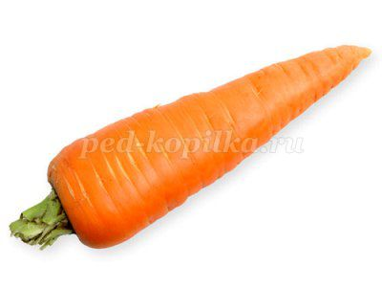

2.Он почти как апельсин, С толстой кожей, сочный, Недостаток лишь один - Кислый очень, очень. (лимон)

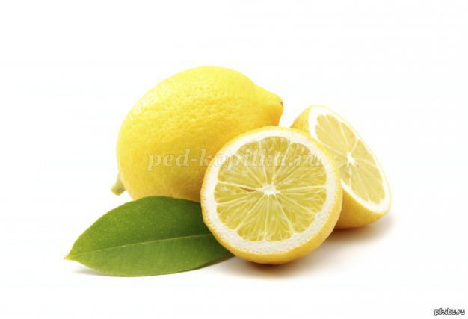

3. Загляни в осенний сад  
Чудо - Мячики висят.  
Красноватый, спелый бок  
Ребятишкам на зубок.(Яблоко)

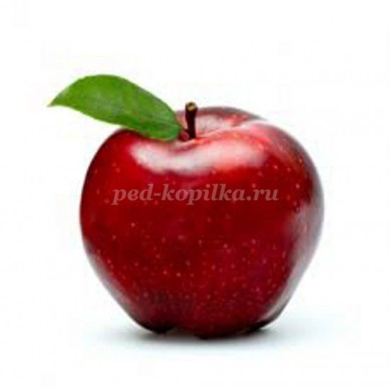

4. Была зеленой маленькой, потом я стала аленькой,  
На солнце почернела я, и вот теперь я спелая. (Вишня)

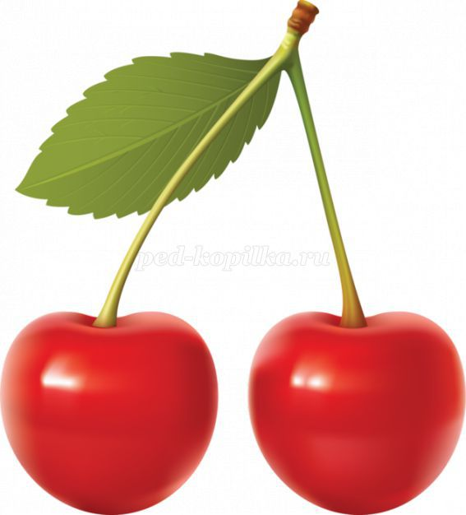

5. Очень вкусная она,  
Рыжий цвет и так нежна,  
Можно кашу делать даже,  
Не найти ее вновь краше.  
Пусть тяжелая, большая,  
Радуемся все ее срывая.  
Есть на грядке, угадаем,  
Дружно хором называем.(тыква)

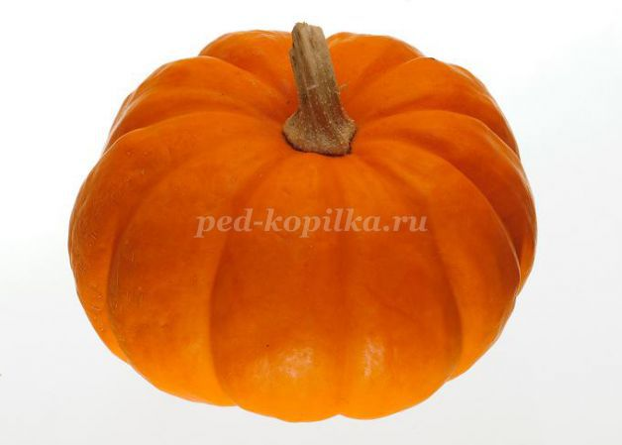

6. Они гроздьями висят  
И на солнышко глядят,  
Цветом словно светофор  
Красный, жёлтый ... (помидор)

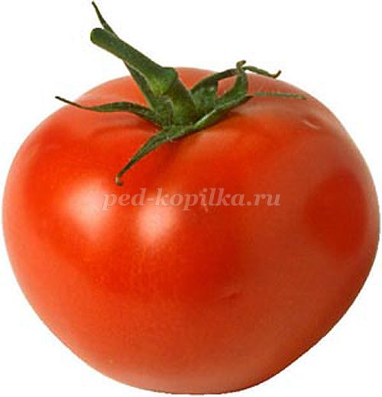

**Воспитатель**: Ой, ребята, подул ветер и полезные овощи и фрукты рассыпались. Давайте их соберём.  
Собирание картинок с овощами и фруктами, разрезанных на 4 части.

**Воспитатель:** Молодцы, ребята, а сейчас мы проверим не путаете ли вы полезную еду с вредной?  
**Дидактическая видео-игра «Полезная и вредная еда».**Полезное хлопаем, вредное топаем.  
**Воспитатель:** Наши глаза очень много сегодня работали и немного устали. Давайте сделаем гимнастику для глаз.  
Гимнастика для глаз.   
Поведи глазами влево незаметно, невзначай.   
Кто с тобою рядом слева? Громко, быстро отвечай!   
А теперь глазами вправо ты внимательно смотри.   
Кто с тобою рядом справа? Тихо-тихо говори.   
А теперь посмотрим вверх - там высокий потолок.   
А сейчас прикроем веки и посмотрим на носок.  
**Воспитатель:** А чтобы полезная еда хорошо усваивалась нужно соблюдать правила питания. Я вам буду сейчас читать правила, и если вы согласны со мной, то показываете мне зеленый сигнал карточки. Если нет - красный.  
Если правильно, то какой цвет поднимаете? А если неправильно?  
**Игра «Да, нет»**  
Перед едой надо всегда мыть руки с мылом.  
Есть нужно в любое время, даже ночью.  
Надо есть продукты, которые полезны для здоровья.  
Ложку надо держать двумя руками  
Во время еды нельзя разговаривать  
Пищу нужно глотать не жуя.  
Мы с вами повторили правила питания.  
Для чего они нужны? (чтобы пища хорошо усваивалась и приносила пользу).  
**Воспитатель:** Вот и подходит к концу наше путешествие. В Королевстве Неболеек мы увидели и узнали много интересного. Я хочу всем вам пожелать крепкого-крепкого здоровья. А чтобы вы не болели угощаю вас витаминками-аскорбинками.  
Нам нужно вернуться обратно в детский сад. (Проходим на ковёр включается спокойная музыка)  
Релаксация «Облака»   
Представьте, что вы сидите на белом, большом, пушистом облаке в голубом небе. Вокруг всё тихо и спокойно, вам тепло и уютно. С каждым вздохом и выдохом вы начинаете медленно и плавно опускаться к полянке, всё ниже и ниже, к самой траве. Ваши ручки лёгкие, лёгкие, ваши ножки лёгкие. Всё ваше тело становится лёгким, как облачко. Вот вы подплываете к самой зелёной траве. Ближе и ближе. И вот вы уже лежите на траве, чувствуете, как она нежно гладит вас (пауза – поглаживание детей). Гладит …, поглаживает … Вам хорошо и приятно. Вы расслаблены и спокойны. Улыбнитесь. Потянитесь и ... откройте глаза. Вы хорошо сегодня поработали. Молодцы!